Обман зрения или занимательные
оптические иллюзии в картинках
Помню, еще в детстве я очень любила смотреть занимательную физику Перельмана, где описывались всякие интересные оптические иллюзии. Сейчас картинки стали цветными и иллюзий стало побольше, а в Moillusions всегда радует новыми занимательными подборками. Не понятно почему, все движется, меняется, расплавляется и окрашивается в другой цвет. Хотя все изображения статичны.

Психоделическая иллюзия плавления
Когда боковым зрением смотришь на это изображение, то кажется, что цветные фигуры начинают плавиться и двигаться прямо на глазах. Однако, это невероятно, но изображение ниже является абсолютно статическим!
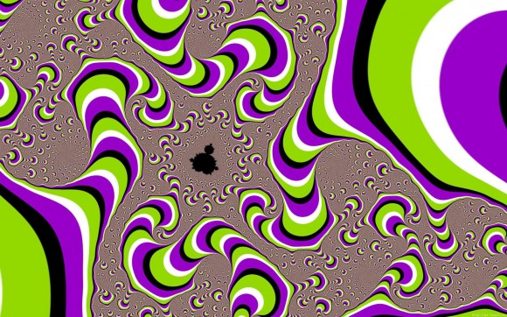
Смещение фигур
Интересный эффект анимации. Если слегка переводить взгляд по картинке, то начинает казаться, что цветные фигуры потихоньку смещаются к центру.
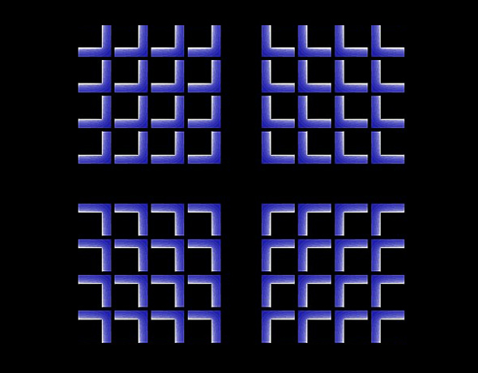
Иллюзия объема здания
Эта работа принадлежит Иштвану Оросу, венгерскому художнику, мастеру оптических иллюзий. В данном случае абсолютно непонятно это внутренний или внешний угол здания.

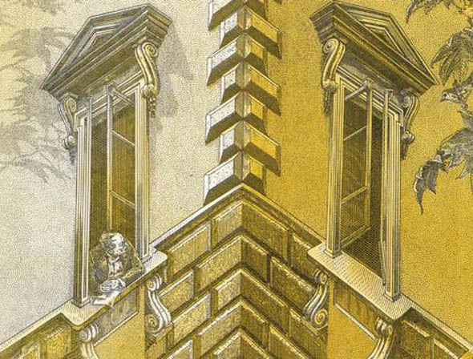

Вращающиеся спирали
В момент, когда переводишь взгляд от одной спирали к другой, кажется, что спирали закручиваются против часовой стрелки прямо к своему центру. Если же пристально смотреть только в центр фигуры, то фигуры действительно статичны.

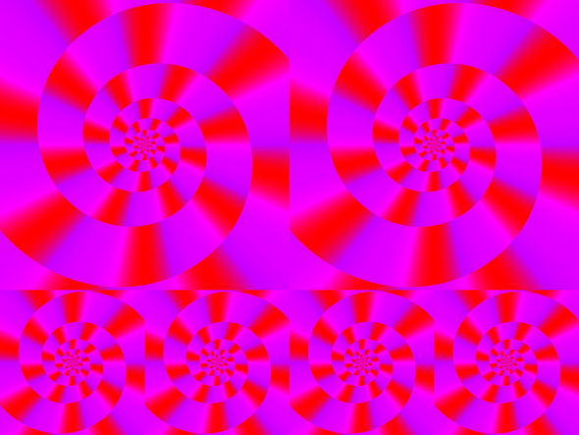
Изменение белого фона
Суть этой иллюзии в том, что фон позади оранжевой волны приобретает желтоватый оттенок. Хотя на самом деле задний фон абсолютно белый.

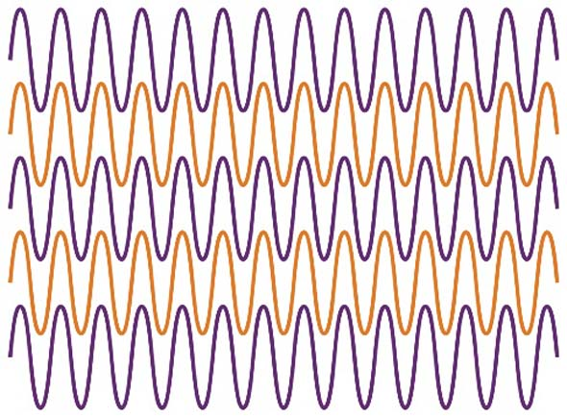
Крутящиеся фигуры
Когда смотришь на картинку, создается полное ощущение, что круги вращаются. Очень интересный эффект.

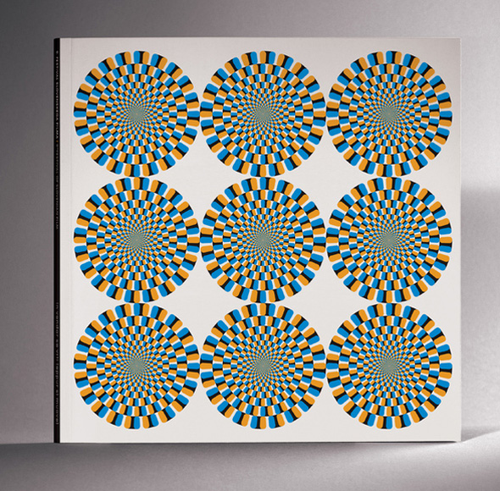
Движущиеся божьи коровки
Перемещая взгляд по картинке, мы получаем большое количество движущихся божьих коровок.
